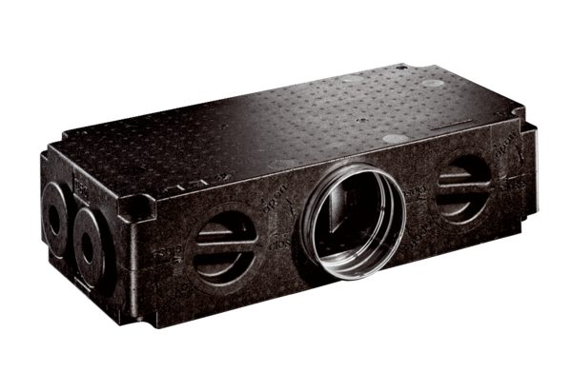Luftverteiler aus Kunststoff, 8-fach MF-V90-8Verpackungseinheit: 1 StückSortiment: K
Artikelnummer: 0059.0979Hersteller: MAICO

